
｜重職者の手紙｜週刊誌 ｜Vol.183

＠幸せな贈り物


























人生法則２段階_マーフィーとサリーMurphy & Sally

人生法則１段階_メセナmecenat

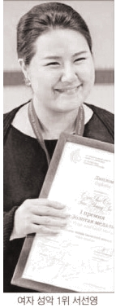
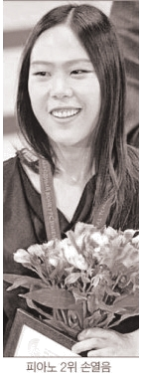
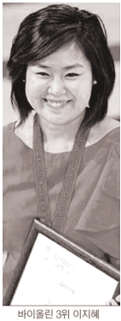
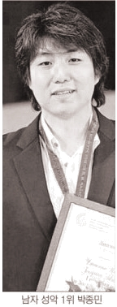
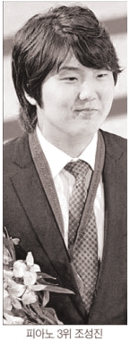
6月30日ロシア、モスクワで開かれた<チャイコフスキー国際コンクール>で、韓国人は声楽男女部門1位、ピアノ部門2位と3位、バイオリン部門3位を占めました。世界的なコンクールで、一つの国の若い音楽英才五人が並んで授賞台に上がったことは異例です。その受賞者の五人中4名は、キムホアシアナ文化財団が1998年から10年以上発掘・支援してきた音楽界の宝石だということです。これにともない、民間企業の芸術活動支援プログラムである「メセナ」（mecenat）への関心も大きくなると見られています。メセナ（mecenat）とは、文化芸術およびスポーツ援助、社会的・人道的公益事業支援を意味するフランス語で、文化芸術保護に献身したローマの「ガイウス・マエケナス」の名前に由来しています。このように、世の中には行ったとおりに応報を受けて、植えたとおりおさめる人生法則が最も基本を成し遂げていることを、だれでも簡単に知ることができます。そして、こういう人生法則もあります。
「洗車をすれば雨が降る」「車が渋滞して、横の車線に移ったら、それまでいた車線の車がさらにはやく走って行く」このように、自分がすることはいつも絡まって、常に運が悪いことだけ繰り返して起きたりもします。だれでも一回ぐらい体験するようになる「マーフィーの法則」（Murphy' law）。マーフィーの法則は、あることが間違った方向に行く状況に対して話すとき、西洋でしばしば使われる言葉です。マーフィーの法則によれば、あることをするのに二つ以上の方法があって、その中の一つが悪い結果を呼び起こしたら、だれかが必ずその方法を使うと定義しています。反対に、することごとにうまく解決する「サリーの法則」（Sally's law）もあります。映画<恋人たちの予感（When Harry Met Sally）>の女主人公の名前を取ったサリーの法則は、うまくいく可能性があるのは、常にうまくいく場合を言います。
ところで、このような法則も分かってみれば科学的根拠に基づくということです。完全な科学的法則ではないのですが、心理的、統計的現象が複合して現れる一種の科学法則です。実際の確率は50%ですが、心理的期待の数値が高くて、誤る確率が高く認識される場合もあります。これは人間の選択的記憶に起因します。仕事がうまくいった場合に受けた良い記憶はすぐ忘れられるのですが、仕事を間違った場合に受けた良くない記憶は、頭の中に長く残るためです。また、他の一方では期待が混ざった比較対象の選定に起因します。たとえば、渋滞した道路で自分がいる車線が渋滞が激しいと感じるのは、先を行く横の車線の車両との比較によることで、科学的に根拠がある話です。私たちは人生を生きれば、必


重職者の手紙Vol.183 深い泉02

ず運が悪いことだけ起きるのではありません。良いことだけ続けて発生する場合もあります。しかし、サリーの法則を経験した人は、マーフィーの法則を経験した人より少ないということです。その一方で、人々はしばしば、すべてのことは自分の心の持ち方によると話したりもします。ところで、人間の限界を越えて、いつも喜んで、すべてのことについて感謝するしかない人生を生きていけるならば、どれくらい良いでしょうか。その人生の法則がまさに聖書が語る「信仰の法則」です。人生の運命と運勢を変える信仰、いったい何を信じなければならないのでしょうか。

聖書のマルコの福音書10章を見れば、人間の力では解決できない生まれつき目が見えないバルテマイの話が出てきます。このバルテマイは、イエス・キリストが道を通り過ぎるという知らせを聞いて、大声で叫びました。「ダビデの子のイエスさま。私をあわれんでください！」と言い、周辺にいた多くの人が叱りながら静かにしろと言ったのですが、彼はより一層大きく「ダビデの子よ。私をあわれんでください！」と大声を出しました。それでイエスが立ち止まって、彼を呼んでこのように尋ねました。「わたしに何をしてほしいのか」盲人バルテマイはが答えて「先生。目が見えるようになることです」このとき、イエスがこのようにおっしゃいました。「さあ、行きなさい。あなたの信仰があなたを救ったのです」ところで、驚くことが行われました。盲人バルテマイの目が開いて見えるようになって、イエスの行かれる所について行ったのです。人間が解決できない人生の問題に対する解答を知らせるのが聖書です。
人生法則３段階_あなたの信仰のとおりなるように!
人間は今でも人生の問題を解決するために、善行と宗教と知識を総動員して多くの努力を傾けています。ところで、なぜ人間の苦しみは解決されないのでしょうか。今、あなたにも精神的な苦しみと続く失敗、そして、予期できない病気が、もしかして来ていませんか。それをどのように解釈しなければならないのでしょうか。宗教生活をがんばっているのに、なぜたびたび苦しみがあるのでしょうか。偶像崇拝や占い、易術、お祓いを一生懸命にしているのに、なぜ災いが絶えないのでしょうか。教会を熱心に通っているのに、なぜ問題が解決されないでしょうか。地球上に知識と宗教、善行がないから問題がきたのではなく、霊的問題のためなのです。それでは、霊的問題とは何でしょうか。本来の人間は神様のかたちとして創造されたので、神様と交わって生きていました。しかし、サタン（悪魔）の誘惑を受けて、神様のみことばに不順従して、善悪の知識の木の実を取って食べることによって、神様を離れる罪を犯すようになりました。これを原罪と言います。その時から人間は、サタンの手に捕われるようになって、やむを得ず罪の中で生きるようになりました。それゆえ、絶えず迫ってくる呪いと災いを解決する方法がないのです。結局、罪のために永遠な刑罰である地獄に行くようになりました。
神様はこの問題を解決するために、はじめから私たちに福音（キリスト）をくださいました。なぜなら、サタンの手の中にいる人間は、いくら優しくて真実でも、功徳を積んで宗教生活をがんばっても、この問題を解決できないためです。人間の根本問題である「罪と呪いの問題」を解決するために、人間となってこの世に来られたキリストが、まさにイエス様だと聖書は語っています。その方が、自ら私たちのすべての罪と呪いを担って十字架で死んでくださいました。そして、死の権威をうち破って、3日後に復活されました。このように、不幸の根本原因を取り除いて、サタン（悪魔）のしわざを打ちこわされたのです。神様が備えられた救いの祝福は、ただ信仰でだけ受けるのです。だれでもイエスがキリストであると信じて受け入れる人は、神様の子どもになることができます。「主イエスを信じなさい。そうすれば、あなたもあなたの家族も救われます」（使徒の働き16:31）と約束してくださいました。私の人生の運命のパラダイムを変える新しい開始、それがまさに「信仰」です。
「信仰は望んでいる事がらを保証し、
目に見えないものを確信させるものです。」
（ヘブル人への手紙11:1）

The Leader’s Time



神様の子どもになる
受け入れの祈り

愛の父なる神様。私は罪人です。
今まで神様を離れ、サタンの支配の下に縛られて、奴隷のように生きて来ました。しかし、今、この時間、イエス様を私の救い主、私の神様、私のキリストとして受け入れます。イエス･キリストは、神様に会う唯一の道であり、サタンの権威を打ち砕かれ、すべての罪とのろいと災いから私を解放してくださったキリストであると信じます。いま、私の中に入って来てくださり、私の主人になってください。今から私の生涯を細かく導いてください。イエス･キリストのお名前によってお祈りします｡アーメン

神様の子どもの
毎日の祈り
父なる神様、イエス・キリストによって神様がいつも私とともにおられて、導かれることを感謝します。今日も、すべての生活の中で、神様の子どもになった祝福を味わうように、聖霊で満たしてください。
私の家庭と現場と行くところごとに福音を邪魔して困らせるすべてのサタンの勢力を権威あるイエス・キリストの御名で縛ってください。
どんなこと、どんな問題でも、解決者であるイエス・キリストに任せて、その中で神様のより良い計画を発見しながら、聖霊に導かれる生活になりますように。
そして、私の生活を通してイエス様がキリストであるということがあかしされ私の現場に神の国が臨むようにしてください。毎日、私の生活の中で神様の願いである世界福音化の契約を握って勝利できますように。
今も私とともにおられるイエス・キリストのお名前によってお祈りします。アーメン

幼いとき、お金が多い金持ちになれば本当に幸せだという考えを時々しました。幼いときは、幸せの基準が肉的で、世的なものがすべてであったようで、お金をたくさんもうけて成功すれば、みな幸せだと思っていました。ところで、本当に一生使ってもみな使えないお金を持っているのに、どこに出ても他の人がうらやましがる名誉と権力を持ったのに、最高の学閥で途方もない知識を持っていて、みんながうらやましく思う美貌と健康を持ったのに、本人は幸せがなくてさまよいながら苦しんでいる人々をたくさん見るようになりました。

なにが人間のまことの幸せでしょうか。なぜ人間は神様よって、喜ぶべきなのでしょうか。それを知らせるのが聖書のみことばです。聖書みことばを正しく知ったら、あえてシャーマンを訪ねて行って吉凶を占う必要がありません。なぜなら、聖書のみことばの中には、すべての答えが入っていて、ずっと生きて働いて成就する神様のみことばだからです。聖書には五つの事件が出ています。神様が人間と天地万物を創造された事件、そして、サタンという霊的な暗やみの存在によって人間に与えられた祝福を奪われてしまい、罪人になってしまった事件、神様への礼拝に失敗して、最初の殺人事件を起こして呪いの人生を生きていくようになったカインの話、このようなサタンの働きがすべての時代を掌握してしまったネフィリム時代のノアの洪水事件、そして、神様なしで成功した人々の虚しい人生結果を知らせるバベルの塔事件です。今でも、この世に起きている暗やみ、むなしさ、混とんの現実は、どのようにしなければならないのでしょうか。サタンがもたらした原罪と呪いは、どのようにしなければならないのでしょうか。人間を惑わしながら、人生の重荷をさらに重くする偶像崇拝は、どのようにしなければならないのでしょうか。悪霊文化がいちばん優れているのに、その暗やみの文化が私たちの次世代にもたらす災いはどのようにしなければならないのでしょうか。成功した人が体験している人生のむなしさはどのようにするのでしょうか。

人間は必ず聖書が語る霊的な部分を分からなければなりません。なぜこの世に絶えず呪いと災いが起きるのでしょうか。聖書を見れば、目に見えないサタンと地獄と罪の権威のためにです。その下にある人間は、罪を犯すしかありません。人間は呪いと災いに勝ってみようと宗教を探して、偶像を崇拝してみるのですが、それも結局はサタンが作り出しただましごとに過ぎません。それで、とうてい理解できない霊的問題がずっと来るのです。国家に法律がある理由は罪人を作ろうとするのではなくて、罪があることを知らせるためであるように、聖書は人間がサタンにだまされて神様を離れた、どうしようもない罪人であることを確かに知らせています。そして、人間がこの問題を解決できないから、絶対に必要なことが福音であることを知らせているのです。この福音を知って信じるのが最も神様に栄光をささげることで、喜ぶことです。神様の目的は、人間が福音を通して救われて神様を喜ぶことです。その福音がまさに「イエスがキリスト」という事実です。信仰は、神様が与えられるもっとも大きいプレゼントです。「あなたがたは、恵みのゆえに、信仰によって救われたのです。それは、自分自身から出たことではなく、神からの賜物です。」（エペソ人への手紙2:8）
「主イエスを信じれば救われます。あなたは大切な人です」
神様の子どもの毎日の祈り

父なる神様、イエス・キリストによって神様がいつも私とともにおられて、導かれることを感謝します。今日も、すべての生活の中で、神様の子どもになった祝福を味わうように、聖霊で満たしてください。私の家庭と現場と行くところごとに福音を邪魔して困らせるすべてのサタンの勢力を権威あるイエス・キリストの御名で縛ってください。どんなこと、どんな問題でも、解決者であるイエス・キリストに任せて、その中で神様のより良い計画を発見しながら、聖霊に導かれる生活になりますように。そして、私の生活を通してイエス様がキリストであるということがあかしされ私の現場に神の国が臨むようにしてください。毎日、私の生活の中で神様の願いである世界福音化の契約を握って勝利できますように。今も私とともにおられるイエス・キリストのお名前によってお祈りします。アーメン

+深い泉STORY 重職者の手紙Vol.183 深い泉04

素敵な紳士は、服もうまく着なければならないが、ネクタイをよく結ばなければならない。単純な布切れでも、演出することによって全体に合うようにもなり、やぼったくもなる。韓国の民族衣装を着ても、この頃はひもを結べない人々が意外に多いが、恐らく韓国の民族衣装をしばしば着る機会がないからだろう。秋をむかえる女性の服装にも、マフラーを結ぶ要領が分かる簡単なセンスだけあるならば、おしゃれな人だという声を聞くことができる。夏のキャンプを行ってきた人々が、しばしばキャンプの経験がないためなのか、とりわけ雨が降って風が強い夏に結び目が解けて苦労をしたということで、単純に結ぶのが結び目ではなく、解けないくらいかたく結ぶ、結び目の重要性を語ったりもする。
人間関係での出会いは、平行線を描きながら進むが、生きて行くと、描いておいた道だけ行くのではなく、また、地図のとおりなることはより一層ない。結局、見てみたら、必要ない状況と言葉に振り回されるようになって、人間関係は変に絡まって解こうとすればするほど、さらに結び目が絡まる場合が多い。結局、時間が過ぎれば解決することなのに、人々は待とうとは思わないので、苦しみを自ら招いてしまう。縛られたひもを解く要領は、糸の端を持って解けたところを無理に引っ張るのではなく、結んでいるところを静かに解きほぐすことだ。ときには、その作業が退屈のように見えても、結局は根気強い人は、こんがらかったもつれを解くように、絡まった結び目を簡単に解きほぐす。
人生のモットーは、たいてい熱心に生きることに合わせられている。しかし、熱心に生きることによって人生はおかしな結び目ができて、一生、過ぎても解きにくい宿題を残したりもする。
本来の人間は結び目がない完全な状態の幸せな子であった。ところが、だますことの名手であるサタンによって人生は絡まむようになり始め、今日の問題だらけ世の中の始まりとなった。人間の結び目は、先に不信仰、すなわち信じないことから始まった。神様を信じるのが当然なことなのに、信じないので、人間に罪が入ってきた。罪はのろいと災いという結び目をもたらす。解くことができい永遠なひもが人生を縛って、また縛って、苦痛は絶えず再生産される。知っていながらも、過去の先祖の苦しみが解決できない理由が、まさにそれだ。その背後には、巧妙な策略を使うサタンの実在がある。操り人形の人間の問題を誘発する者であるサタンは、人生の背後で人間を苦しめる悪趣味を持って神様に対抗している。一度絡まり始めた人間の問題は、時間が経つほど巧妙な結び目になって構成されるので、人間自らは絶対に解けない限界を持っている。それで、人々は簡単に人生に順応しなさいと運命を受け入れなさいと話す。苦しみを越えることができなければ、苦しみを楽しめと言うのだが、問題の味は、決して甘くはなることはない。
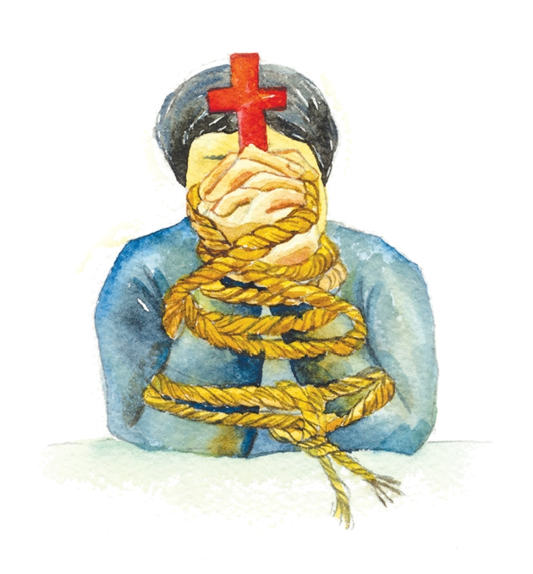
聖書は解けない人生の決着を解く霊的な地図だ。その道に従いさえすれば、結び目は解ける。私を絡み合わせる罪と良心の呵責と、問題とくやしく押さえられることと、恐ろしいだけだったたましいの位置が、福音の前ではとても無力な存在としてあらわれる。絶対に解けないという結び目だが、すべての問題の解決者であるイエス・キリストの前で、問題は存在することができない。美しい決着に位置する答えは、救いの位置に立った人だけが知ることができて味わうことができる余裕なのだ。
チョン・ヒョングク（福音コラムニスト）

＊相談したい方はこちらまでどうぞ

